***Консультация для родителей***

***«Эксперименты дома — рисунок на молоке»***

Подготоила ПДО по изодеятельности

Спесивцева О.В.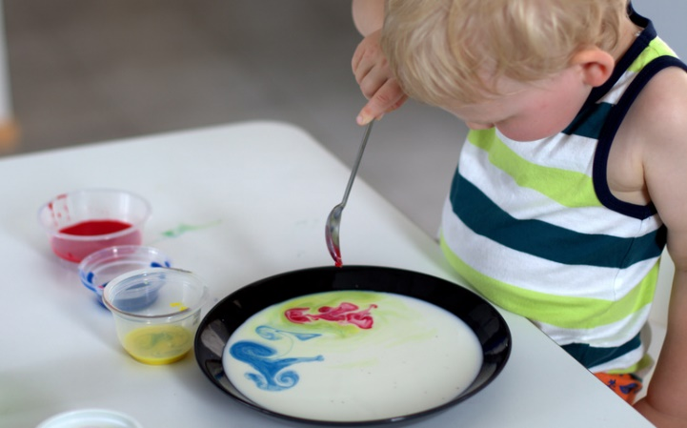

Увлекательные занятия эти нетрадиционные техники рисования или создания изображений различными методами. Один из которых — создание узоров на молоке. Очень часто интересные идеи для творчества рождаются на стыке науки и искусства, благодаря необычным свойствам веществ и реакции их друг на друга.

В данном виде искусства используются различные плотности и свойства жидкости, с разным поверхностным натяжением и диффузия одной жидкости в другую и невероятные превращения и эффекты, которые получаются в результате реакции. Долгими зимними вечерами, когда все игры переиграны, книжки перечитаны и все рисунки перерисованы, мамы задаются вопросом: — Чем бы занять своего непоседливого малыша? Неплохой альтернативой традиционным занятиям, могут стать эксперименты в домашних условиях. Вы можете превратиться в волшебницу для своего ребенка и пробудить в нем любопытство и интерес к творчеству. Интересные и несложные эксперименты, которые легко и безопасно можно организовать и провести, позволят дать начальное представление об удивительном мире науки и вызовут живейшее любопытство у малышни.

Для смелых творческих экспериментов понадобятся очень простые и безопасные ингредиенты:

- цельное молоко. Важно, чтобы оно было не обезжиренное, лучше, если домашнее.

- разведенные в воде красители, пищевые или для ткани. Их можно приобрести в магазинах для художников или взять порошок и растворить в воде самим.

- жидкое мыло или средство для мытья посуды.

- плоский лоток или тарелка.

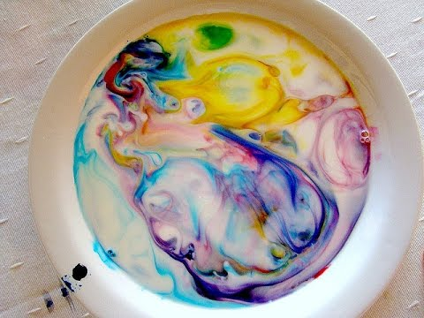Для начала, наливаем немного молока в тарелку и даем ребенку баночки с красками, из которых он на молоко должен в произвольном порядке накапать по нескольку капель красок разных цветов. Получившийся рисунок уже будет весьма интересным. Но это еще не все. В нашу емкость нужно капнуть немного жидкого мыла или средства для мытья посуды. И дальше только наблюдать за происходящим в тарелке чудесным превращением и движением. Каждая капля, попадая на поверхность, запускает фантастическую пляску цветов. Ребенку безумно понравится сам процесс и его неожиданные результаты. Наблюдать за удивительными превращениями очень интересно и весьма поучительно. Кроме того, эту удивительную череду превращений можно сфотографировать и напечатав интересные абстрактные фотографии, украсить, результатами совместного творчества с детьми, интерьер. Фотографий может получиться много, ведь движение и преобразование в тарелке будут продолжаться длительное время.

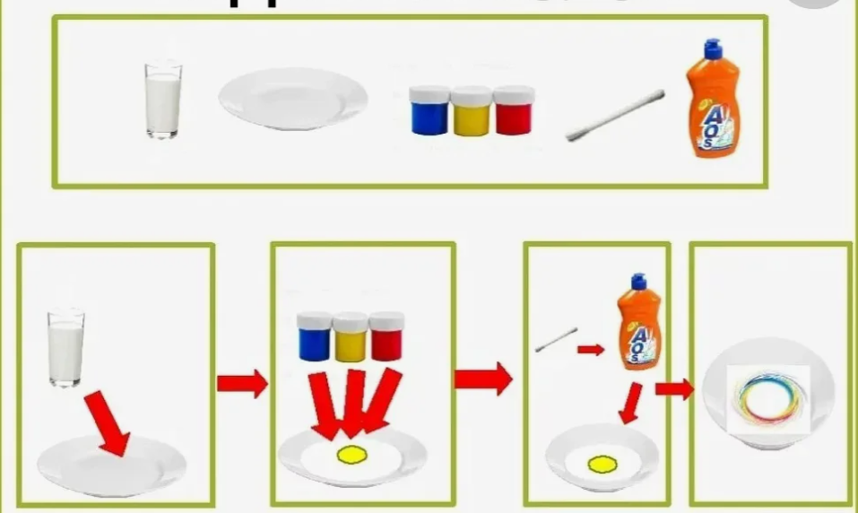Проведя такой интересный опыт, в следующий раз можно предложить ребенку поучаствовать самому в процессе и попробовать формировать рисунок. Для этого подготовительный этап будет таким же, но жидкость для мытья посуды не наливаем в молоко, а макаем в нее обыкновенные ватные палочки и даем ребенку. Когда он опустит их в молоко, начнется процесс превращения и малыш сможет участвовать в создании узоров.